LNG-Projekt gewinnt Klimaschutzwettbewerb

- Projekt-Verbund erhält Förderung von über 740.000 Euro
- Wettbewerb EnergieeffizienzUnternehmen.NRW fördert Investitionen in Wachstum und Beschäftigung

Duisburg, 4. Januar 2018. Das innovative LNG-Infrastruktur-Projekt von Duisburger Hafen AG, RWE Supply & Trading GmbH und Universität Duisburg-Essen erhält eine Förderung in Höhe von 740.000 Euro vom Europäischen Fonds für regionale Entwicklung.

Im Rahmen des Verbundvorhabens wird eine Infrastruktur für LNG (Liquefied Natural Gas/Flüssigerdgas) im Duisburger Hafen aufgebaut. Zentrales Ziel ist es, in der Region ein funktionierendes Anwendungsumfeld für LNG zu etablieren und den Wissenstand beim Einsatz von LNG zu verbessern. Dies führt in der Konsequenz zur Senkung der CO₂- und anderen Emissionen bei gleichzeitiger wirtschaftlicher Stärkung des Standortes und der Region. „Wir freuen uns, dass das Verbundvorhaben diesen Klimaschutzwettbewerb gewonnen hat und somit eine Förderung erhält. Das Projekt legt mit seinem multimodalen Konzept den Grundstein für eine nachhaltige Mobilität am Leuchtturmstandort Duisburger Hafen“, betont Andree Stracke, Mitglied der Geschäftsführung der RWE Supply & Trading GmbH und zuständig für das Industriekunden- und LNG-Geschäft.

„Die Förderung würdigt unsere erheblichen Anstrengungen beim Aufbau einer LNG-Infrastruktur. Dadurch leisten wir gemeinsam mit starken Partnern aus der Region einen wichtigen umweltpolitischen Beitrag“, sagt Erich Staake, Vorsitzender des Vorstands der Duisburger
Hafen AG.

Arnim Spengler vom Lehrstuhl für Baubetrieb und Baumanagement der Universität Duisburg-Essen: „Wir rüsten die Versuchsgeräte mit der nötigen Sensorik aus. Bestimmt werden sollen unter anderem der CO₂-Ausstoß, die Feinstaub-Emission und Verbrauchsveränderungen, die für die Ökobilanz wichtig sind.“

Das Verbundvorhaben wird im Januar 2018 starten und hat eine Laufzeit von 29 Monaten und ein geplantes Ausgabevolumen in Höhe von 1,5 Millionen Euro.

Der Projektkern ist der Betrieb einer multimodal nutzbaren mobilen LNG-Tankstelle sowie die forschungsseitig begleitete Umrüstung zweier Hafenumschlagsgeräte von Diesel auf LNG sowie die Demonstration des Alltagsbetriebs. In dem Demonstrationsvorhaben wird ein starker Fokus auf die Forschung und Entwicklung der LNG-Technologie gelegt, was den Wissensstand zum Einsatz von LNG in der Industrie dauerhaft erhöhen soll. In diesem Zusammenhang wird der Testbetrieb von Hafenumschlaggeräten, zum Beispiel Reachstacker und Terminal-Zugmaschinen, unter realen Bedingungen durchgeführt. Die Geräte werden im dualen Diesel- und LNG- sowie im reinen LNG-Betrieb erforscht, getestet und optimiert. Die gewonnenen Ergebnisse werden zur Entwicklung eines langfristigen Geschäftsmodells für die LNG-Kraftstoff-Nutzung verwertet und verbreitet.

LNG ist Erdgas, das durch Kühlung auf minus 161 Grad in den Flüssigzustand versetzt wird. Dabei reduziert sich sein Volumen auf etwa ein Sechshundertstel des Erdgas-Volumens unter Normaldruck, womit der Transport großer Mengen möglich wird. LNG ist wesentlich umweltfreundlicher, da die Emissionen von Kohlendioxid, Stickoxid, Schwefeldioxid und Feinstaub geringer sind als bei anderen Kraftstoffen.

Für Rückfragen: Stephanie Buchloh
Pressestelle
RWE Supply & Trading GmbH
T +49 (0)201 12-22342
M +49 (0)162 2504830
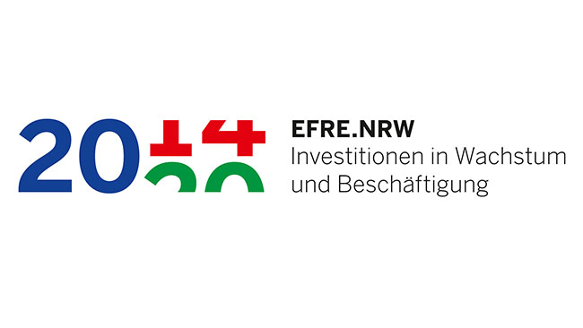
E stephanie.buchloh@rwe.com

Wilhelm Klümper
Pressestelle
Duisburger Hafen AG
T +49 (0)203 803-4465
F +49 (0)203 803-4409
E wilhelm.kluemper@duisport.de

Beate Kostka
Redaktion, Ressort Presse
Universität Duisburg Essen
T 0203/379-2430
E beate.kostka@uni-due.de

Über RWE Supply & Trading GmbH:
Die RWE Supply & Trading GmbH, Essen, ist ein führendes Energiehandelshaus in Europa. Sie verantwortet die wirtschaftliche Optimierung der Stromerzeugung und des nicht regulierten Gas-Geschäfts des RWE Konzerns. Ihre 1.300 Mitarbeiterinnen und Mitarbeiter agieren auf den globalen Märkten für Energie und energienahe Rohstoffe in physischer und derivativer Form. Zum Portfolio gehören auch Emissionszertifikate, Frachten, Wetterderivate und Biomasse. Großen Industrieunternehmen und Handelspartnern bietet RWE Supply & Trading neben einem handelsgestützten Portfoliomanagement langfristige Lieferkonzepte und Risiko-Management-Lösungen.

Über Duisburger Hafen AG:
Die Duisburger Hafen AG ist die Eigentums- und Managementgesellschaft des Duisburger Hafens, des größten Binnenhafens der Welt. Die duisport-Gruppe bietet für den Hafen- und Logistikstandort Full-Service-Pakete in den Bereichen Infra- und Suprastruktur inkl. Ansiedlungsmanagement. Darüber hinaus erbringen die Tochtergesellschaften logistische Dienstleistungen wie beispielsweise den Aufbau und die Optimierung von Transport- und Logistikketten, Schienengüterverkehrsleistungen, Gebäudemanagement und Verpackungslogistik.

